9 LOẠI THỰC PHẨM TỐT NHẤT CHO MÙA HÈ

Ăn thực phẩm theo mùa là lựa chọn tốt nhất. Với mùa hè, chúng ta cần các loại thực phẩm có tác dụng làm mát.

Chúng ta đều thích thưởng thức những món ngon, và cũng hiểu rằng thực phẩm giúp tăng cường sức khỏe. Đông y lại có một khái niệm tiến xa hơn, đó là thức ăn được xem như một loại thuốc bạn ăn ba lần một ngày. Thật vậy, có câu nói rằng trước tiên chúng ta nên điều trị bệnh với các loại thực phẩm thích hợp, và nếu không có tác dụng, sau đó hãy quay sang châm cứu và thảo dược.
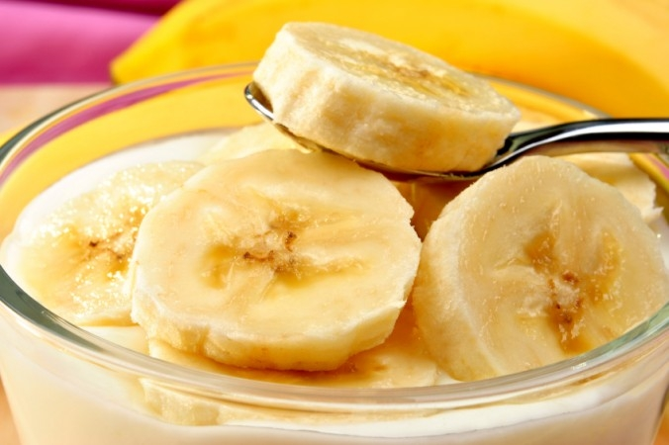
Trị liệu thực phẩm là một phần quan trọng và hiệu quả của Đông y, hơn nữa lại không tốn kém và có thể thực hiện tại nhà. Điều trị với thực phẩm được dựa trên một số nguyên tắc, bao gồm cả việc lựa chọn các loại thực phẩm có thể dễ dàng tiêu hóa và phù hợp với các vấn đề sức khỏe cụ thể của bạn. Ngoài ra, các loại thực phẩm được lựa chọn cho những tác động thích hợp (tẩy, sấy khô, nuôi dưỡng, v.v.) và nhiệt độ thích hợp.
Trong thời gian nhất định của năm, nhiệt độ từ các loại thực phẩm có thể tạo nên một sự khác biệt trong cách bạn cảm nhận và sức khỏe tổng thể của bạn. Điều này đặc biệt đúng trong thời tiết nóng nhất của mùa hè.
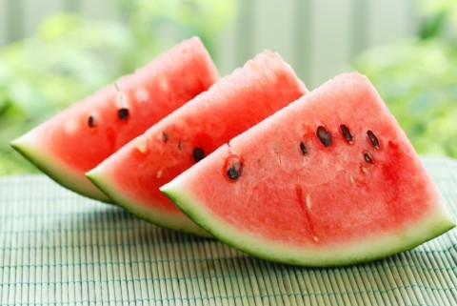
Thực phẩm trong Đông y mang đến một nhiệt độ nhất định khiến chúng ta khi ăn có thể thấy ấm hoặc làm mát cơ thể. Thực phẩm có thể nóng, ấm, trung tính, mát mẻ, hoặc lạnh. Một số thực phẩm nóng như gừng hoặc ớt, làm cho bạn cảm thấy nóng đến toát mồ hôi.
Hầu hết các loại thực phẩm được thu hoạch vào mùa hè là khá mát mẻ theo tự nhiên. Bằng cách ăn các loại thực phẩm mùa hè, bạn sẽ làm mát cơ thể và tránh được tác nhân gây bệnh xảy ra trong thời tiết nóng ẩm, khiến bạn buồn nôn, mệt mỏi.



Vậy chúng ta nên ăn gì vào mùa hè này?
Dưới đây là danh sách các loại thực phẩm giúp giải nhiệt mùa hè bao gồm:
1. Dưa leo
2. Cà chua
3. Các loại dưa
4. Đại hoàng
5. Đậu xanh
6. Rau mầm
7. Trái cây có múi
8. Chuối
9. Lá bồ công anh
Thực phẩm mát (không phải là lạnh) bao gồm hầu hết các loại trái cây, rau bina, bí mùa hè, rau diếp và hầu hết rau xanh, bắp cải, rau cải bok choy, cần tây, và bạc hà (để làm một số món trà đá bạc hà).

